# Bài 6: Một số khái niệm cơ bản về phức chất

**Giải Chuyên đề Hóa 12 Bài 6: Một số khái niệm cơ bản về phức chất**  
**Mở đầu trang 38 Chuyên đề Hóa học 12**: Để tạo thành phức chất bát diện, cation Co3+ nhận 6 cặp electron chưa liên kết từ các phối tử.  
Quan sát Hình 6.1, hãy dự đoán cần bao nhiêu phân tử ethylenediamine để tạo phức chất với một cation Co3+. Giải thích.  
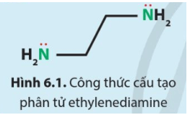  
**Lời giải:**  
Dựa vào cấu tạo phân tử ethylenediamine ta thấy, khi hình thành phức chất mỗi phân tử ethylenediamine có thể cho nguyên tử trung tâm 2 cặp electron chưa liên kết của cả 2 nguyên tử N để hình thành liên kết σ theo kiểu cho - nhận.  
Vì vậy, để tạo thành phức chất bát diện, cần 3 phân tử ethylenediamine để tạo phức chất với một cation Co3+.  
**I. Nguyên tử trung tâm và số phối trí của nguyên tử trung tâm trong phức chất**  
**Câu hỏi 1 trang 38 Chuyên đề Hóa học 12**: Các anion F− và CN−  đã cho cặp electron liên kết để trở thành phối tử trong hai phức chất: [FeF6]4− và [Fe(CN)6]3−  
Cho biết số oxi hoá của nguyên tử trung tâm trong mỗi phức chất trên.  
**Lời giải:**  
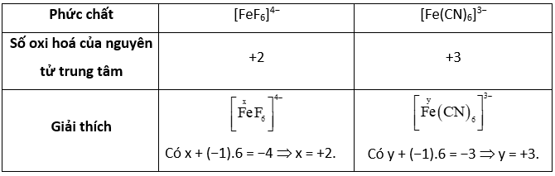  
**Luyện tập 1 trang 39 Chuyên đề Hóa học 12**: Cho biết số oxi hoá của nguyên tử trung tâm trong hai phức chất sau: [Ni(CO)4] và [NiCl4]2−  
**Lời giải:**  
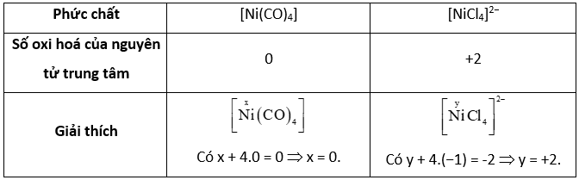  
**Câu hỏi 2 trang 39 Chuyên đề Hóa học 12**: Số phối trí của nguyên tử trung tâm trong phức chất tứ diện, vuông phẳng và bát diện lần lượt là bao nhiêu?  
**Lời giải:**  
Số phối trí của nguyên tử trung tâm trong phức chất tứ diện, vuông phẳng và bát diện lần lượt là 4, 4 và 6.  
**Luyện tập 2 trang 39 Chuyên đề Hóa học 12**: Hãy cho biết số phối trí của nguyên tử trung tâm trong phức chất [Ni(OH2)6]2+ và phức chất [NiCl4]2-.  
**Lời giải:**  
**-** Trong phức chất [Ni(OH2)6]2+ có 6 phối tử H2O, mỗi phối tử tạo một liên kết σ với Ni2+, theo kiểu cho – nhận nên số phối trí của nguyên tử trung tâm trong phức chất này là 6.  
**-** Trong phức chất [NiCl4]2- có 4 phối tử Cl-, mỗi phối tử tạo một liên kết σ với Ni2+ theo kiểu cho – nhận, nên số phối trí của nguyên tử trung tâm trong phức chất này là 4.  
**II. Phối tử và dung lượng của phối tử trong phức chất**  
**Câu hỏi 3 trang 40 Chuyên đề Hóa học 12**: Mỗi loại phối tử trong phức chất ở Hình 6.2 có dung lượng phối trí là bao nhiêu?  
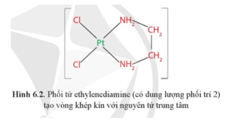  
**Lời giải:**  
- Trong quá trình hình thành phức chất, mỗi phối tử Cl− tạo một liên kết σ với nguyên tử trung tâm Pt2+ theo kiểu cho – nhận nên phối tử Cl− có dung lượng phối trí là 1.  
- Trong quá trình hình thành phức chất, phối tử ethylenediamine tạo hai liên kết σ với nguyên tử trung tâm Pt2+ theo kiểu cho – nhận nên phối tử ethylenediamine có dung lượng phối trí là 2.  
**Luyện tập 3 trang 40 Chuyên đề Hóa học 12**: Vì sao trong nhiều phức chất, ethyleneglycol (HOCH2CH2OH) là phối tử có dung lượng phối trí 2?  
**Lời giải:**  
Trong quá trình tạo thành phức chất, ethyleneglycol (H∙∙O∙∙CH2CH2∙∙O∙∙H)HO••••CH_(2)CH_(2)O••••H có thể cho nguyên tử trung tâm hai cặp electron chưa liên kết của 2 nguyên tử O để hình thành hai liên kết σ với nguyên tử trung tâm theo kiểu cho – nhận nên trong nhiều phức chất, ethyleneglycol (HOCH2CH2OH) là phối tử có dung lượng phối trí 2.  
**Luyện tập 4 trang 41 Chuyên đề Hóa học 12**: Chlorophyll b là một phức chất tạo nên màu xanh của lá. Hãy cho biết:  
a) Số phối trí của nguyên tử trung tâm  
b) Số phối tử trong một phân tử phức chất.  
c) Dung lượng phối trí của phối tử.  
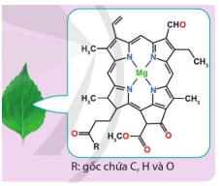  
**Lời giải:**  
a) Số phối trí của nguyên tử trung tâm là 4.  
b) Số phối tử trong một phân tử phức chất 1.  
c) Dung lượng phối trí của phối tử 4.  
**Bài tập (trang 42)**  
**Bài tập 1 trang 42 Chuyên đề Hóa học 12**: Cation Co3+ tạo nguyên tử trung tâm có số phối trí 6. Viết công thức của phức chất tạo bởi: một cation Co3+ với các phối tử NH3; một cation Co3+ với hai anion Cl− và các phân tử NH3.  
**Lời giải:**  
- Công thức phức chất tạo bởi một cation Co3+ với sáu phối tử NH3 là: [Co(NH3)6]3+.  
- Công thức phức chất tạo bởi một cation Co3+ với hai phối tử Cl− và bốn phối tử NH3 là: [CoCl2(NH3)4]+.  
**Bài tập 2 trang 42 Chuyên đề Hóa học 12**: Với phức chất có công thức [Pt(en)2]2+, hãy cho biết:  
a) Nguyên tử trung tâm và phối tử.  
b) Số phối trí của nguyên tử trung tâm.  
c) Dung lượng phối trí của phối tử.  
**Lời giải:**  
Với phức chất có công thức [Pt(en)2]2+:  
a) Nguyên tử trung tâm: Pt2+; phối tử (en).  
b) Số phối trí của nguyên tử trung tâm là 4 (do có hai phối tử (en), mỗi phối tử (en) hình thành hai liên kết σ với nguyên tử trung tâm theo kiểu cho – nhận).  
c) Dung lượng phối trí của phối tử là 2 (do mỗi phối tử (en) hình thành hai liên kết σ với nguyên tử trung tâm theo kiểu cho – nhận).  
**Bài tập 3 trang 42 Chuyên đề Hóa học 12**: Xét phức chất có cấu tạo như hình dưới đây, hãy cho biết:  
a) Nguyên tử trung tâm và phối tử.  
b) Số phối trí của nguyên tử trung tâm.  
c) Dung lượng phối trí của phối tử  
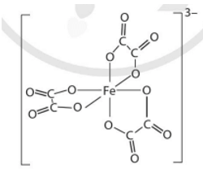  
**Lời giải:**  
a) Nguyên tử trung tâm là Fe3+ và phối tử là −OCO - COO−.  
b) Số phối trí của nguyên tử trung tâm là 6 (do có 3 phối tử, mỗi phối tử hình thành hai liên kết σ với nguyên tử trung tâm theo kiểu cho – nhận).  
c) Dung lượng phối trí của phối tử là 2 (do mỗi phối tử hình thành hai liên kết σ với nguyên tử trung tâm theo kiểu cho – nhận).